Лабораторная работа №2
Исследование протокола TCP и алгоритма управления очередью RED
Чемоданова Ангелина Александровна
Содержание

1 Цель работы
Исследовать протокол TCP и алгоритм управления очередью RED.

2 Задание
- Рассмотреть пример с дисциплиной RED.
- Изменить в модели на узле s1 тип протокола TCP с Reno на NewReno, затем на Vegas. Сравнить и пояснить результаты.
- Внести изменения при отображении окон с графиками (изменить цвет фона, цвет траекторий, подписи к осям, подпись траектории в легенде).

3 Выполнение лабораторной работы

3.1 Пример с дисциплиной RED.
Постановка задачи. Описание моделируемой сети: – сеть состоит из 6 узлов; – между всеми узлами установлено дуплексное соединение с различными пропускной способностью и задержкой 10 мс; – узел r1 использует очередь с дисциплиной RED для накопления пакетов, максимальный размер которой составляет 25; – TCP-источники на узлах s1 и s2 подключаются к TCP-приёмнику на узле s3; – генераторы трафика FTP прикреплены к TCP-агентам.
Первая часть скрипта модели с дисциплиной RED. (рис. 1)
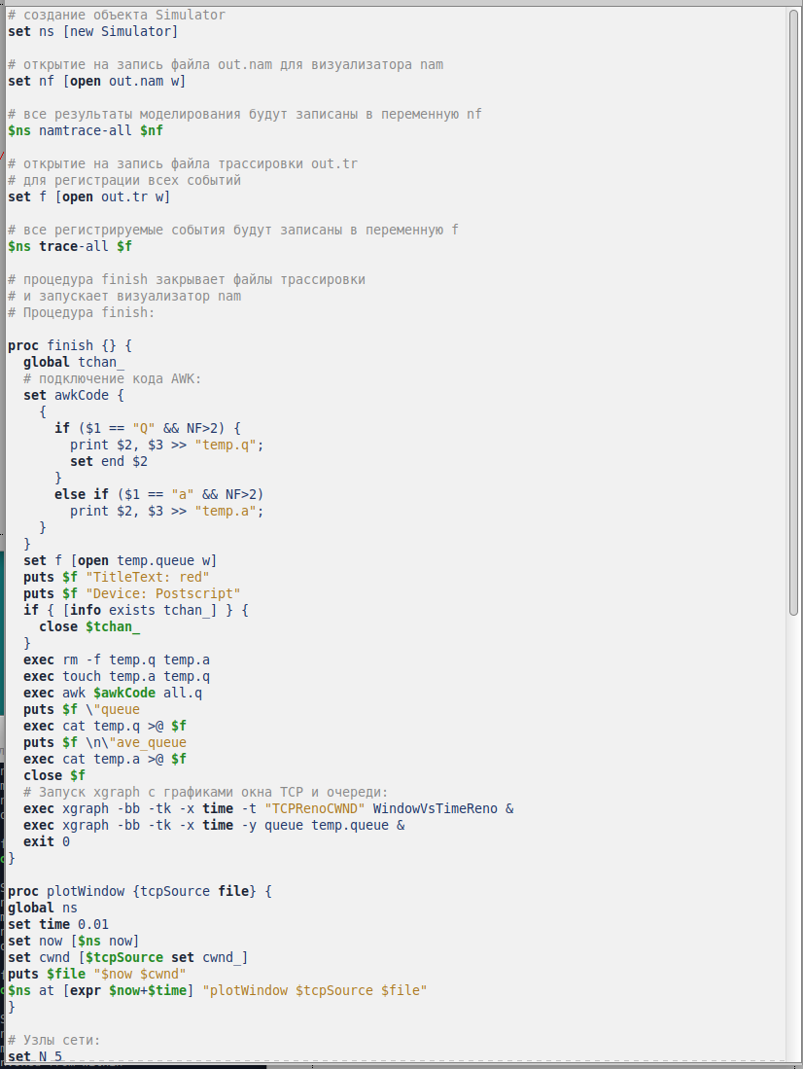
Рис. 1: Скрипт модели с дисциплиной RED
Вторая часть скрипта модели с дисциплиной RED. (рис. 2)
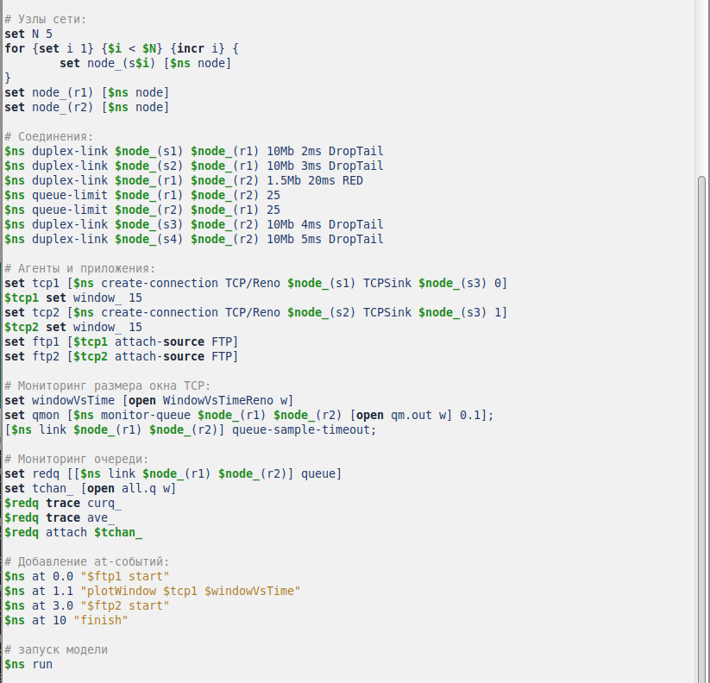
Рис. 2: Скрипт модели с дисциплиной RED
График динамики размера окна TCP(сверху) и график динамики длины очереди и среденей длины очереди(снизу) при типе протокола TCP Reno на узле s1. (рис. 3).
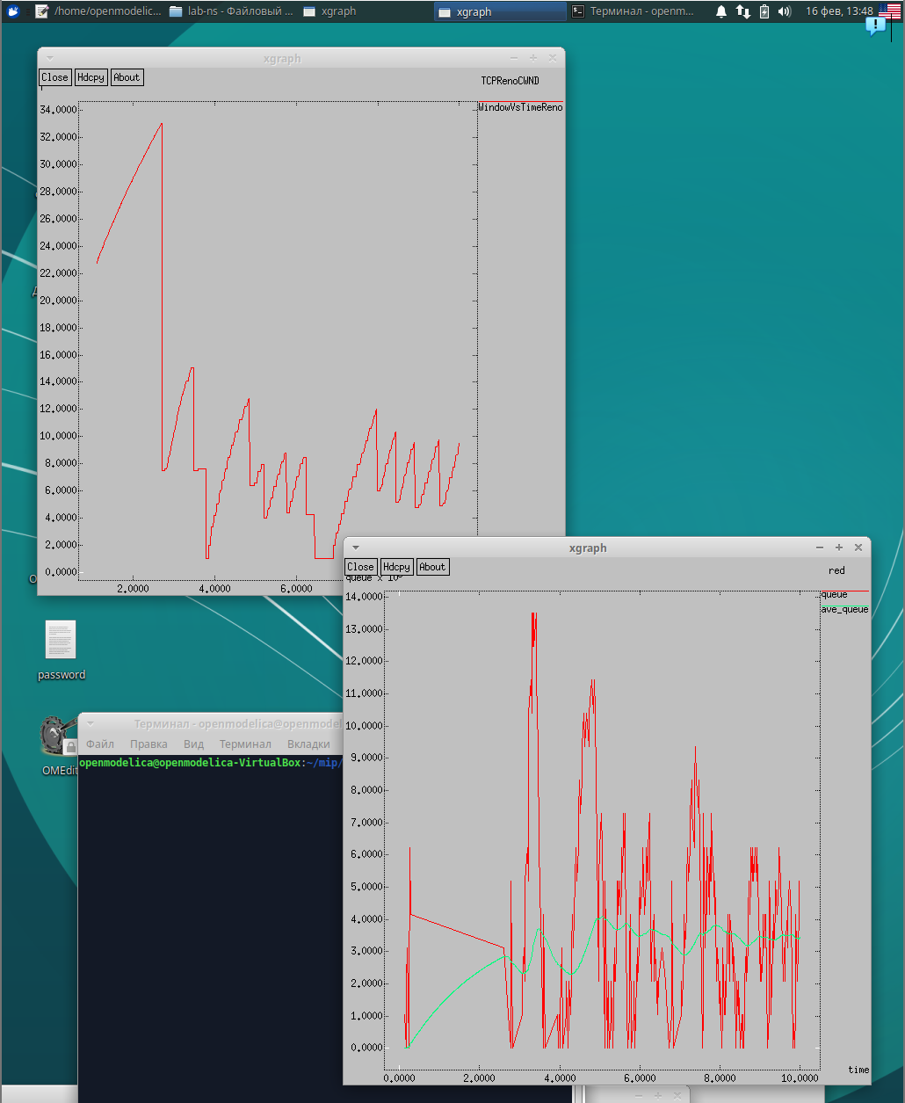
Рис. 3: График динамики размера окна TCP(сверху) и график динамики длины очереди и среденей длины очереди(снизу) при типе протокола TCP Reno на узле s1

3.2 Изменения в модели на узле s1 типа протокола TCP с Reno на NewReno, затем на Vegas.
Скрипт изменений на узле s1 типа протокола TCP с Reno на Newreno. (рис. 4).
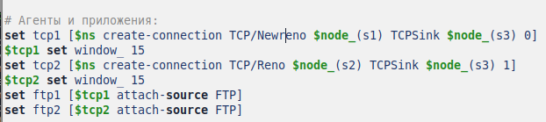
Рис. 4: Скрипт изменений на узле s1 типа протокола TCP с Reno на Newreno
График динамики размера окна TCP(снизу) и график динамики длины очереди и среденей длины очереди(сверху) при типе протокола TCP NewReno на узле s1. (рис. 5).
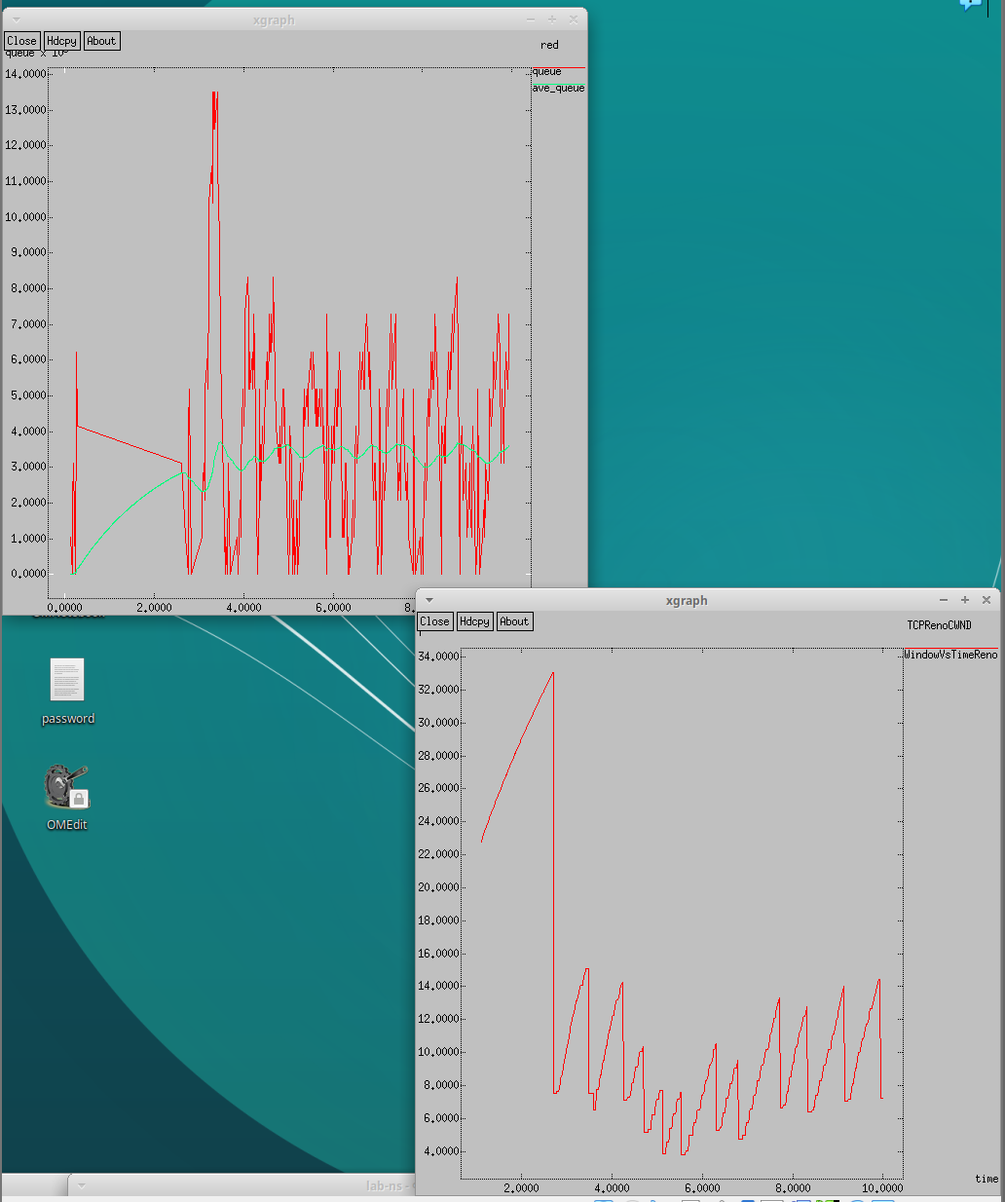
Рис. 5: График динамики размера окна TCP(снизу) и график динамики длины очереди и среденей длины очереди(сверху) при типе протокола TCP NewReno на узле s1
TCP NewReno: Улучшенная версия Reno, устраняющая его недостатки:
- Улучшенный Fast Recovery. TCP NewReno остается в режиме восстановления после первой потери пакета и корректно обрабатывает несколько потерянных пакетов за один цикл передачи.
- Более точный механизм обнаружения потерь и адаптации скорости.
Скрипт изменений на узле s1 типа протокола TCP с Reno на Vegas. (рис. 6).
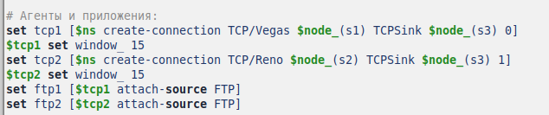
Рис. 6: Скрипт изменений на узле s1 типа протокола TCP с Reno на Vegas
График динамики размера окна TCP(снизу) и график динамики длины очереди и среденей длины очереди(сверху) при типе протокола TCP Vegas на узле s1. (рис. 7).
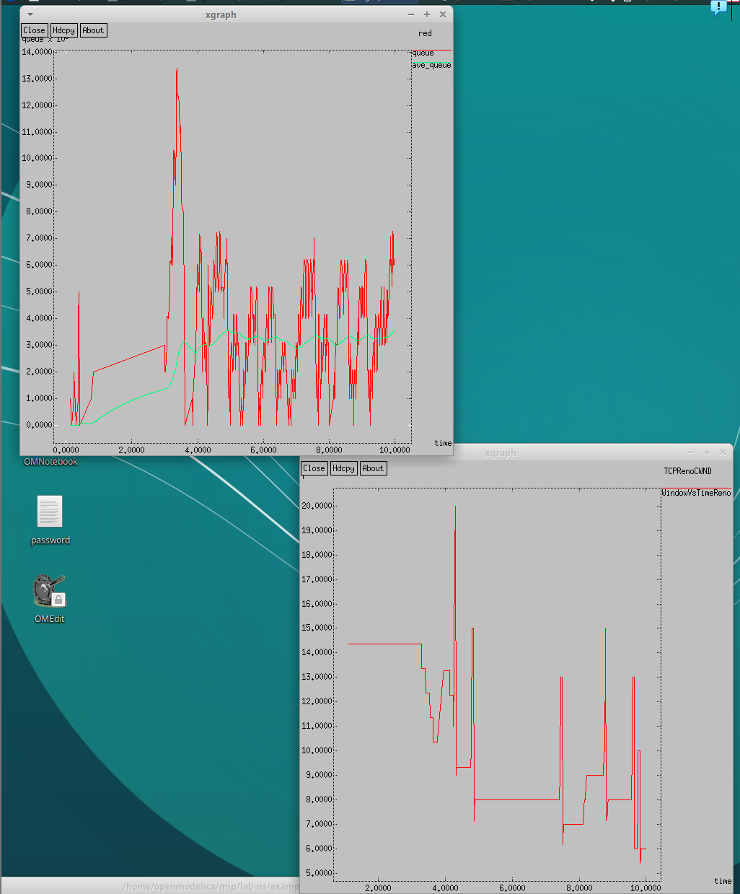
Рис. 7: График динамики размера окна TCP(снизу) и график динамики длины очереди и среденей длины очереди(сверху) при типе протокола TCP Vegas на узле s1
TCP Vegas: TCP Vegas использует другой подход:
- Оценивает задержку пакетов вместо того, чтобы просто реагировать на потери.
- Контролирует перегрузку до ее возникновения, измеряя разницу между ожидаемой и реальной скоростью передачи.
- Более гладкая регулировка CWND, без резких изменений, как в Reno/NewReno.

3.3 Изменения при отображении окон с графиками (изменить цвет фона, цвет траекторий, подписи к осям, подпись траектории в легенде).
Изменение процедуры finish. (рис. 8).
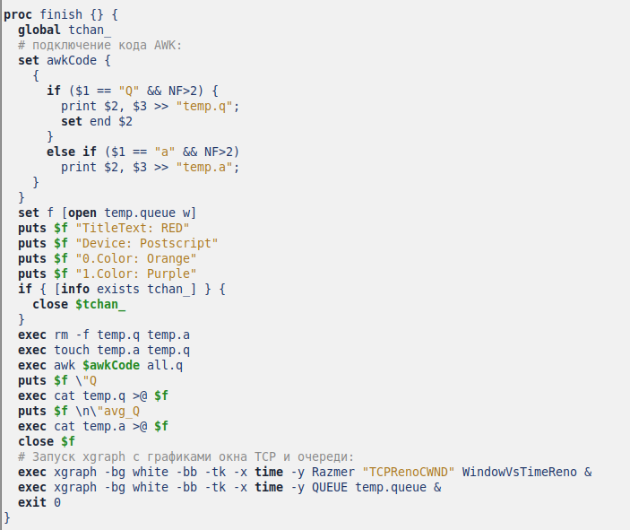
Рис. 8: Изменение процедуры finish
Изменение мониторинга размера окна TCP. (рис. 9).
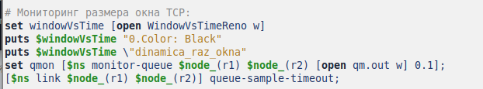
Рис. 9: Изменение мониторинга размера окна TCP
Результаты изменений отображения окон с графиками. (рис. 10).
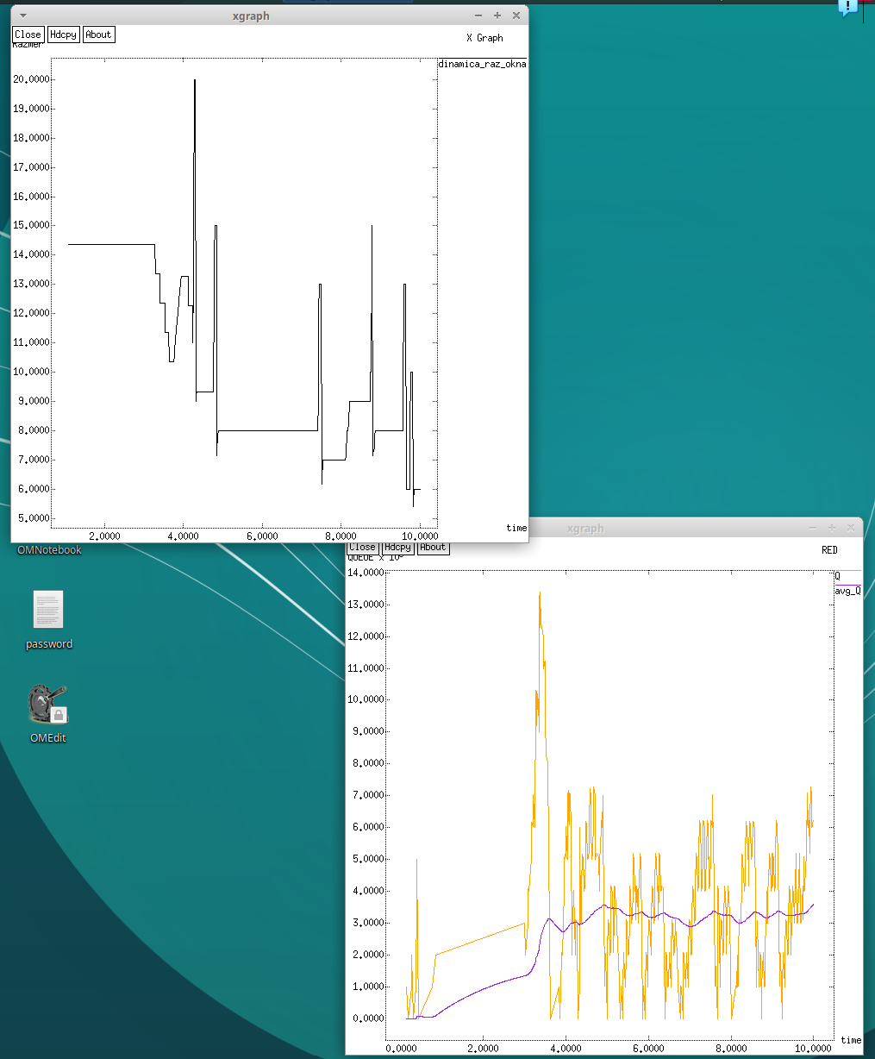
Рис. 10: Результаты изменений отображения окон с графиками

4 Выводы
Мы исследовали протокол TCP и алгоритм управления очередью RED.

Список литературы
Кулябов Д.С. Королькова А.В. Лабораторная работа №2. Исследование протокола TCP и алгоритма управления очередью RED. [Электронный ресурс].

